业务部发〔2014〕032号 签发人：赖习敏
关于下发噻托溴铵粉雾剂批号整理的通知
各门店、部门：
因公司要求，现将货品噻托溴铵粉雾剂（ID号：73105 规格：18微克*10粒），需清理门店现有库存及带吸入器（下图右边大盒子）和不带吸入器（下图左边小盒子）的批号。请有库存的门店按要求填写表格（见附件一），并于2014年3月14日之前反馈于业务部邮箱。给门店带来不便，敬请谅解！
业务部联系人：田玉玲 69393285

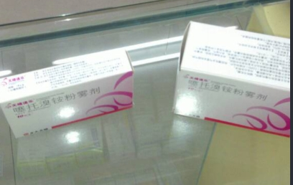
业务部
2014年3月11日
主题词： 货品批号 清理 通知
四川太极大药房连锁有限公司 2014年3月11日印发
打印：何玉英 核对：田玉玲 （共印2份）

